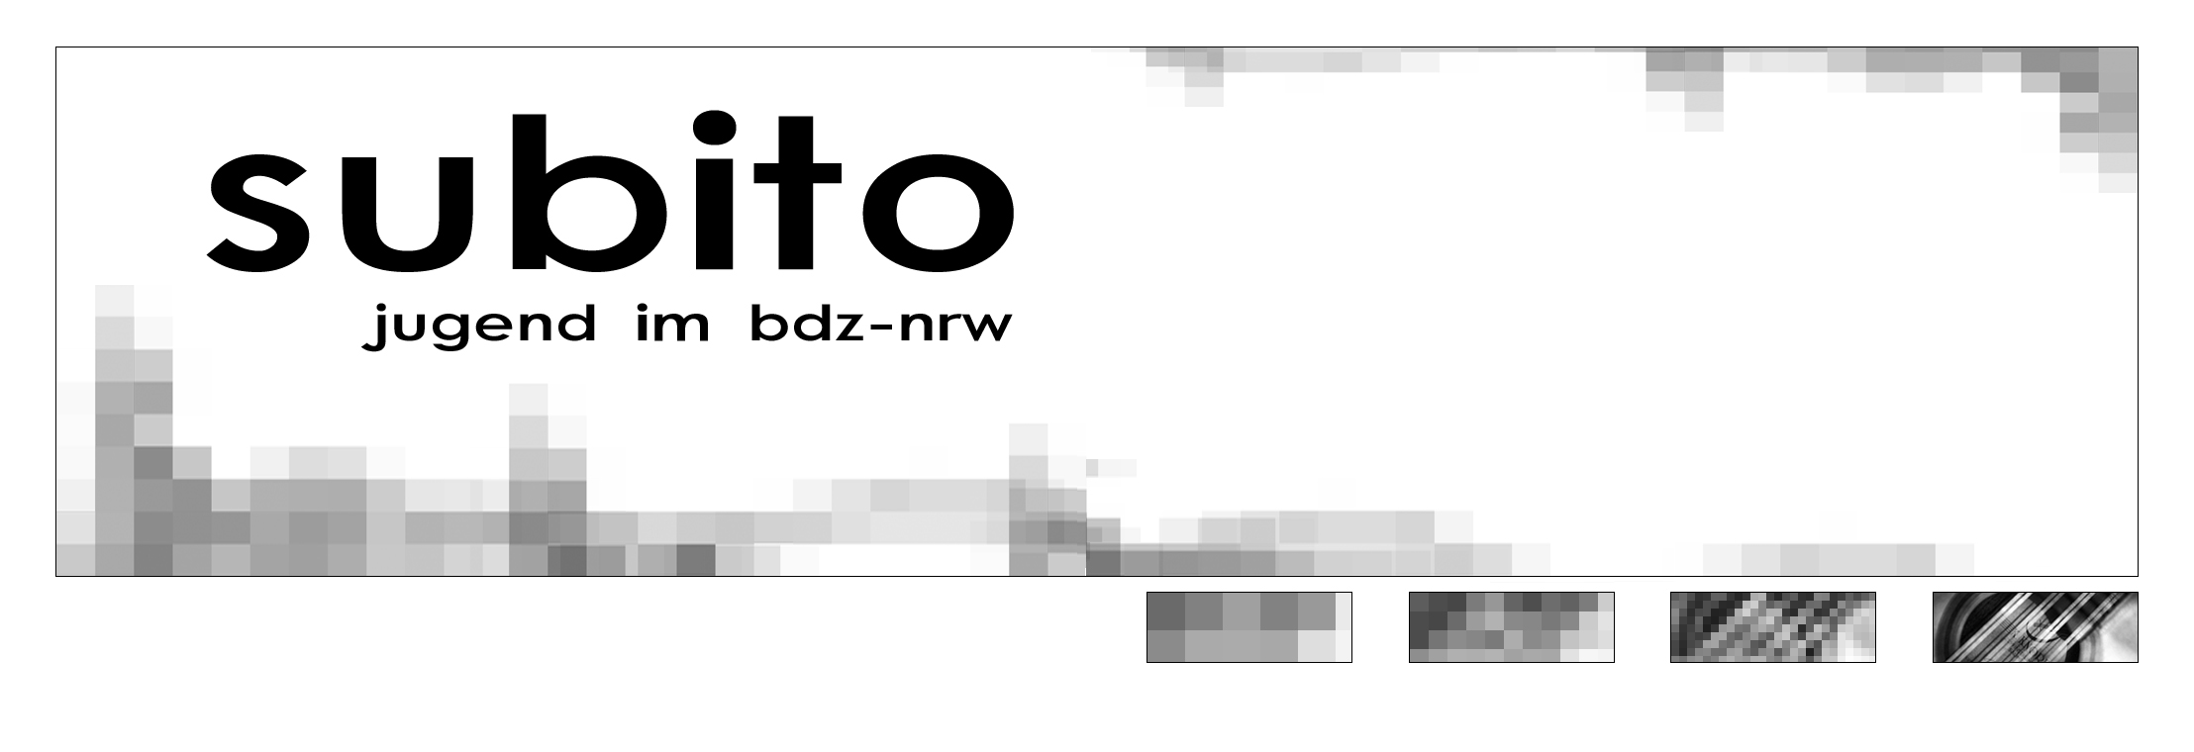

Juni 2005

Hallo liebe Subitoleser!

Gerade eben habe ich noch mal im Archiv der Subitos (oder heißt das Subiten?) der letzten Jahre nachgesehen, wann ich die Aufgabe des Redakteurs übernommen habe... Als ich damals im April 1997 zum ersten mal vertretungsweise einen Subito geschrieben habe, hatte ich auch nicht damit gerechnet, daß mich dies über Jahre hinweg Monat für Monat beschäftigen sollte. Allerdings, und das ist der Grund dieser kleinen Ansprache in der Juniausgabe, wird dies hier der letzte Subito sein, den ich schreibe.

Wie Ihr ja alle wißt, sind in diesem Monat die Landesjugend-versammlung der JBDZ-NRW und damit auch die Neuwahlen der Landesjugendleitung. Allerdings werde ich nicht für eine Wiederwahl und die damit verbundene Aufgabe des Subito-schreibens zur Verfügung stehen. Nicht weil ich nicht mehr wollte oder wüßte, was ich schreiben soll (das wußte ich in den letzten acht Jahren sowieso meistens nicht...), sondern weil ich keine Zeit mehr dazu habe. Da ich im letzten Herbst beruflich neue Aufgaben übernommen habe, die sehr viel Zeit in Anspruch nehmen, mußte ich einiges an Aktivitäten und Engagement kürzen oder einstellen. Dazu gehört nun auch meine Mitarbeit in der Landesjugendleitung.

Ihr braucht aber nicht zu befürchten, daß es jetzt keinen Subito mehr geben wird. Zum Glück gibt es in der JBDZ genug alte Hasen und auch hoffnungsvolle Nachwuchstalente, die meine Aufgaben übernehmen können und werden, denen vielleicht sogar noch einige Verbesserungen einfallen werden...

Was mir noch bleibt ist Danke zu sagen: An alle Mitglieder der Landesjugendleitungen in den vergangenen Jahren für gute Zusammenarbeit, an Theo Hüsgen für das Verschicken des Subitos und die damit verbundene Arbeit und vor allen Dingen Danke an alle meine Leser für langjährige Treue, gelegentliche Rückmeldungen und Aufmunterungen und
überhaupt weil Ihr da seid.
Obwohl ich oft nicht wußte, was ich eigentlich in den Subito reinschreiben sollte, weil in einem Monat nichts passiert war oder keine Termine anstanden, hat es doch meistens Spaß gemacht. Vor allen Dingen wenn sich hin und wieder herausgestellt hat, daß das tatsächlich jemand liest. Also noch mal einen ganz herzlichen Dank an alle, die das in den letzten acht Jahren getan haben!

So, das war nun der persönliche Teil des Subitos, bevor ich jetzt aber restlos sentimental werde, schreibe ich noch ein paar wichtige Termine hin und verabschiede mich dann endgültig:

Von Rittern, Spielleuten und Königinnen
Mittelaltermusik für Zupfinstrumente

Der Workshop findet statt in der
Hochschule für Musik Wuppertal
am 11. Juni von 10.00 bis 18.00 Uhr.

Landesjugendversammlung der JBDZ-NRW

am 11.06.2005 um 16.00 Uhr
in der Hochschule für Musik Wuppertal
Friedrich-Ebert-Str. 141

Die Tagesordnung gab‘s im letzten Subito, wir bitten um möglichst zahlreiches Erscheinen!

Rock und Pop - Workshop

mit Marijke und Michiel Wiesenekker
in der Musikschule der Stadt Gladbeck
29.-30.10.2005

So, und nun macht‘s gut, zupft weiterhin schön, ärgert Eure Mandolaspieler nicht und laßt’s Euch gut gehen!

Auf Wiedersehen,
Euer
Peter
Impressum

Herausgeber: Jugend im BDZ-NRW Redaktion: Peter Johnen
Redaktionsanschrift: Grünewalder Berg 19 42105 Wuppertal
Tel: 0202/440006 peter.johnen@wtal.de

